｛実験目的｝
レーザーを用いた簡単な実験によって、光の反射と偏光について
学ぶ。また、レーザーの波長を測定する。
｛実験原理｝
（１）偏光
振動方向が一平面に限られている光を平面偏光、または偏光といい、この現象を光の偏りという。また､偏光方向が常に一定の光を直線変更という。
偏光板に自然光を通すことによって平面偏光が得られる。偏光板を2枚重ねてみると、その2枚の偏光板の結晶軸が平行であると光は後方の偏光板を透過するが、垂直であるときには光は透過しない。これは、自然光にはいろいろな偏光状態が混じっている（＝光の進行方向に垂直な平面上でどの方向にも一様に振動している）が、偏光板は特定の方向の、直線偏光の成分だけを透過させ、それと直交する偏光成分を吸収してしまうことから起こる現象である。であるから、偏光板を透過する前の光の強度と透過後の光の強度との関係は、
Ｅ 偏光板の結晶軸 Ｅ´
φ

透過前 透過後

偏光板は結晶軸と平行な偏光のみ透過させるということ、光が波であることから考えると上で表した図のようになる。このとき、透過前後の光の強度の関係は、
Ｅ´＝Ｅcos.φ
となる。（＝マリュスの法則）
上の式からわかるようにφの値が小さいほど光の強度は強くなることがわかる。

（２）反射率

Ｅ 左図のように境界面をxy面にと
Ｈ φ φ k₁ り、入射面（＝入射光の進行方向
k H₁ と境界面の法線を含む面）をxz面
ε₁ E₁ にとる。z＜0の部分の媒質の誘電
x 率をε_{1，}透磁率をμ_{１}とし、z＞0
ε₂ H₂ E₂ の部分のものをそれぞれε₂，μ₂
とする。
k₂ 図のように入射角φで入射する
z χ 光の電場が入射面に偏っている場
合を考える。
このとき、反射角は入射角φに等しい。また、屈折角χについてはスネルの法則（＝sinφ／sinχは入射角に依らず、両媒質での光速の比になる）が成立する。
ここで、反射波及び屈折波の振幅E₁，E₂は、入射波の振幅Eとは、
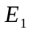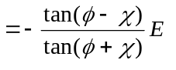，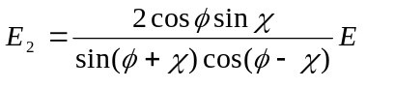(1)
の関係にある。
ここで、スネルの法則とは
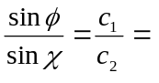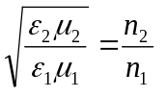
（c₁，c₂は両媒質における光速、n₁，n₂は両媒質の屈折率）
のことをいう。
また、電場が入射面に垂直である場合、つまり入射角φで入射する光の電場がy方向に偏っている場合、
入射平面波は、E_{入}(r,t)＝Ecos(k・r－ωt)とおく。このとき、
振幅は、E＝(x,y,z)＝(0,E,0)，
角波数ベクトルは、k＝(x,y,z)＝(ksinφ,0,kcosφ)である。
これらと、誘電率、透磁率から磁場の振幅Hは、
H＝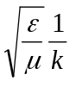kEで求められるから
H＝(x,y,z)＝（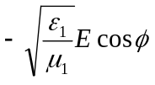,0,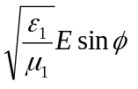） となる。
同様にして、反射波と屈折波の電場を
E_{反}(r,t)＝E_{１}cos.(k₁・r―ω₁t)
E_{屈}(r,t)＝E_{２}cos.(k_{２}・r―ω₂t)
とおく。このとき振幅の方向はy方向とする。また、反射角を
φ₁，屈折角をχとすると、
角波数ベクトルは
k₁＝(k₁sinφ₁,0,－k₁cosφ₁)
k₂＝(k₂sinχ,0,k₂cosχ)
各磁場の振幅は
H₁＝（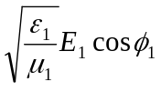,0,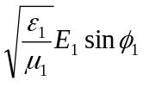）
H₂＝（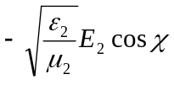,0,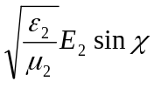 ）
となる。このとき境界条件を満たしているか？。
いまの場合、まず電場の接線成分が連続という境界条件については、 E_{入}(x,y,0,t)＋E_{反}(x,y,0,t)＝E_{屈}(x,y,0,t)
であるから、
Ecos(kxsinφ－ωt)＋E₁cos(k₁xsinφ₁－ω₁t)
＝E₂cos(k₂xsinχ－ω₂t) (2)
であればよい。これが常に成立するには
ω＝ω₁＝ω₂
でないといけない。仮に、ある時刻で(2)式が成立しても各項の角振動数の値が異なれば、時間が経過するにつれて誤差が生じるためである。反射や屈折の際に角振動数が不変であるということは、
入射した光と同じ色の光が反射、あるいは屈折されることを表している。
また、境界面上のどこでも成立するとすれば、
ksinφ＝k₁sinφ₁＝k₂sinχ
でないといけない。ここで光速cをc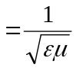とするとスネルの法則が得られる。
以上より(2)式でcos.で変化する因子が等しいのだから、入射波と反射波、屈折波の振幅の間に
E＋E₁＝E₂
の関係があれば、電場の接線成分は連続である。
次に、磁場の接線成分の連続性について考えると、cos.で振動
する部分が同じであることから、振幅のx成分が境界面の上下で
等しく、
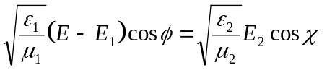
となる。
ここで、近似μ₁＝μ₂＝μ₀用いると、
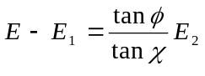
が得られる。これと、電場の接線成分の連続性から
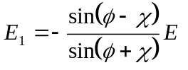，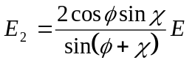 (3)
が求まる。
上の(1),(3)式をフレネルの公式という。
特に、φ＋χ＝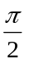のとき、つまりスネルの法則において
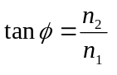になる入射角をブリュースター角という。このとき
Ｅ₁＝０となり、反射光に入射面内の電場成分がなくなる。

（３）レーザーの波長
入射光と反射光が反射面とそれぞれα、βの角をなすとき、隣り合う２つの行路差は、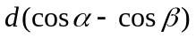である。が１に比べて十分小さいとき、
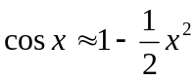 （はラジアンであらわすことに注意する）
であるから、αとβが小さいとき、行路差は
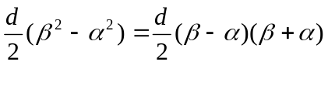
で近似できる。行路差が波長λの整数倍に等しいとき、反射光の各要素は互い
に強めあうように干渉して、スクリーン上に輝点を生じる。したがって、m次
の回折光の角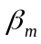は
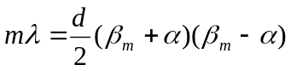 (4)
を満足する。さらに、
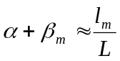 (5)
である。特に０次光については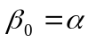であるから、(5)式より
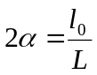 (6)
となる。(5)式と(6)式より、
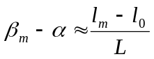 (7)
となり、(5)式と(7)式を(4)式に代入すると近似式として
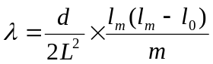 (8)
を得る。

｛実験方法｝
- 偏光
半導体レーザーと検出器の間に１枚の偏光版を置き、偏光版の回転角θを変えて透過光強度を測る。さらに、２枚の偏光板を１枚は４５°で固定し、その後ろの偏光版の回転角θを変えたときの透過光強度も測った。（操作α）
- 反射率
半導体レーザーから出た光をガラス板で反射させ、検出器を用いて入射光と反射光の強度を測定し、２つの偏光方向のそれぞれの場合についてと反射率の関係を調べる。
- レーザーの波長
ヘリウム・ネオンレーザー光を金尺のメモリのついた部分に、入射角が９０度に近くなるように当て、スクリーンに映る輝点の位置を測定し、金尺がないときにレーザー光のあたる点を原点として、一番明るい輝点の位置を、それ
より外側の点の位置を順次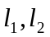…とし、上の(8)式によって波長λを計算する。
また、金尺のメモリの間隔を0.1ｍｍから0.05ｍｍに変え、２通りの方法で行う。

｛実験結果｝
- 偏光

表１ 透過率
θ（°） | V(v) | 透過率 | 操作αの透過率
0 | 1.980 | 1.000 | 0.155
10 | 1.962 | 0.991 | 0.200
20 | 1.696 | 0.857 | 0.238
30 | 1.220 | 0.616 | 0.264
40 | 0.919 | 0.464 | 0.272
50 | 0.725 | 0.366 | 0.271
60 | 0.571 | 0.288 | 0.246
70 | 0.334 | 0.169 | 0.212
80 | 0.113 | 0.057 | 0.172
90 | 0.000 | 0.000 | 0.122

- 反射率

  - レーザーの偏光方向が実験台と垂直のとき

表２ 反射率1
θ（°） | V(v) | 反射率
90 | 3.600 | 1.000
80 | 1.900 | 0.528
70 | 0.961 | 0.267
65 | 0.686 | 0.191
60 | 0.532 | 0.148
55 | 0.408 | 0.113
50 | 0.302 | 0.084
40 | 0.190 | 0.053
30 | 0.124 | 0.034
20 | 0.102 | 0.028
10 | 0.091 | 0.025

  - レーザーの偏光方向が実験台と平行のとき
表３ 反射率2
θ（°） | V(v) | 反射率
90 | 3.600 | 1.000
80 | 1.004 | 0.279
70 | 0.028 | 0.008
65 | 0.006 | 0.002
60 | 0.005 | 0.001
55 | 0.016 | 0.004
50 | 0.030 | 0.008
40 | 0.062 | 0.017
30 | 0.081 | 0.023
20 | 0.095 | 0.026
10 | 0.097 | 0.027

- レーザーの波長

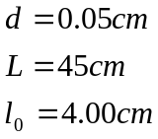

のとき、
表４ スクリーン上の点の位置1
m | l_{m}(cm) | l_{m}(l_{m}-l₀)/m (cm²)
1 | 5.10 | 5.610
2 | 5.85 | 5.411
3 | 6.42 | 5.179
4 | 7.05 | 5.376
5 | 7.55 | 5.361
6 | 8.03 | 5.393
7 | 8.48 | 5.427
8 | 8.89 | 5.434
9 | 9.30 | 5.477
10 | 9.63 | 5.422

また、このときのλの値は、
の式より、
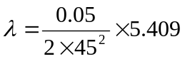 （5.409は上の結果の平均値）
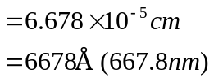

次に、
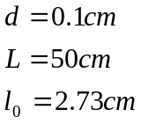

のとき、
表５ スクリーン上の点の位置2
m | l_{m}(cm) | l_{m}(l_{m}-l₀)/m (cm²)
1 | 3.67 | 3.450
2 | 4.20 | 3.087
3 | 4.75 | 3.198
4 | 5.26 | 3.327
5 | 5.60 | 3.696
6 | 6.00 | 3.270
7 | 6.32 | 3.241
8 | 6.61 | 3.206
9 | 6.90 | 3.197
10 | 7.23 | 3.254

また、このときのλの値は、
の式より、
λ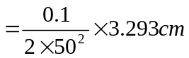
= 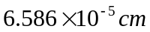
= 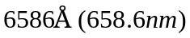
｛考察｝
- 偏光について

今回、１つの偏光板の角度を変えてその光の透過率を測る実験のほかに、自主的にある実験を行ってみた。それは、２つの偏光板を用いて行う実験で、１つの偏光板をレーザーから近いところにθ=45°で固定しておき、もうひとつの偏光板を１つ目の偏光版の後ろにおき、θを0°から90°まで動かし、その透過率を測った。
その結果が表１の操作αの透過率の欄に表されている。さらに、図２を見ても分かるようにだいたいθ=45°で一番透過率が高くなっていて、θが0°や90°に近づくにつれて透過率は下がっている。これはなぜだろうか？
答えは意外に簡単である。まず、レーザーから出た光が最初の偏光板に当たり、もちろん光の強さは弱くなるが、さらに光の偏光方向も斜め45°に変えられる。よって、次の偏光板に光があたるとき、その偏光板の角度θは、偏光方向と同じ45°で、一番良く光を通す。よく考えるとあたりまえのことだが、実験時間に多少余裕があったので行ってみた。この実験を行う前はどうなるのか分からなかったが、光の偏光を理解する上でとても良かったと思う。大変興味深いものだと思った。

（２）反射率について

- ブリュースター角の理論値とそれとの比較
実験結果からわかるように、半導体レーザーの光がp偏光であるとき、ガラス板の角度θ値が58゜付近でほぼ反射率が０になることがわかる。これについては、ガラス板がこのとき（反射率が０になるとき）、実験台に垂直な偏光板の役割を果たしたものと考えられる。このとき、ガラス板はレーザー光との間に偏光角90゜の状態をつくる。その結果、反射率がほぼ０になるのである。
仮に光が屈折率nの物体の表面で反射する場合を想定してみる。このとき、光が入射角αで入射したとすると、これが完全な偏光になるためには、ブリュースター角の定理から考えて、 tanα＝n となる。ガラスの屈折率が1.3ということから、この実験では、
tan⁻¹1.3＝52.43゜ となる。 この実験の値と少し異なってしまったが、これは誤差の範囲内である。

（３）レーザーの波長について

(a)He-Neレーザーの実際の波長
He-Neレーザーはガラス細管の中にヘリウムとネオンを封入して、蛍光燈と同じくらいの圧力にしたもので、これに直流または、交流電圧をかけることによって放電させると、連続発振が生じ、6328Aの赤色発振線が放射される。つまり、レーザーの実際の波長は632.8nmといえる。実験結果ではこの値を上回る658.6nm(d=0.1cm),667.8nm(d=0.05cm)となってしまった。こうなった原因としては、レーザーの輝点を目測でプロットしたために、輝点の位置に誤差が生じたことと、輝点間の距離を計測するのにものさしを用いたため、はっきりとした正確な値が得られなかったし、金尺に光のあたっている範囲が広く､正確に位置を測ることができず､あいまいになってしまったということが考えられる。
しかし､その誤差は大きいほうでも
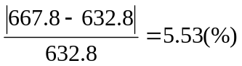
であり､かなり小さいことから、かなり正確なデータが得られたといえる。

(b) 一番明るい点の内側の輝点が現われたり、消えたりするか？
1番明るい点よりも内側に輝点ができるのは、下図でα＞βのときである。入射角が90゜に近いときには、α＜βとなるから、外側にしか輝点ができることはない。しかし、入射角が90゜より小さくなっていくと、α＞βとなることがある。このとき、光路差がd(cos.α－cos.β)とd(cos.β－cos.α)というように2通りできる。これによって、1番明るい点の内側にも輝点ができるのである。

α β

このとき、内側の輝点から波長を計算することも可能になる。

｛感想｝
今回の光の実験では、光の透過率、光の反射率と普段できないことをやったが、
この実験を行って思ったことは、なんでも興味を持ってやってみれば新しい発見
が生まれるものだということでした。私は、実験時間が多少余り、その時間を
利用して疑問に思ったことを実践できて良かったと思います。ひとつのことにと
らわれずに、自分で新しい発見ができたのが今回の収穫でした。光のことも理解できたと思います。

｛参考文献｝
慶應義塾大学 理工学部 自然化学実験 物理学編 ２０００
基礎電気・電子工学シリーズ 光エレクトロニクス

